**Проектная задача для урока по немецкому языку**

**«Школьный клуб»**

***Автор:***

*МАОУ СОШ №1, г.Краснокамск:*

*Казакова Виктория Викторовна, учитель немецкого языка*

|  |  |
| --- | --- |
| Предмет | Немецкий язык |
| Класс | 8 |
| Тип задачи | Предметная, диагностическая по теме «Школьный обмен» |
| Цели и педагогические задачи (педагогический замысел) | 1. создать условия для актуализации лексико-грамматического материала в речи; 2. *способствовать формированию метапредметного результата установление ПСС в виде «эффекта домино»* 3. содействовать сотрудничеству учащихся в малых группах (коллективно-распределительная деятельность) при решении общей задачи (метапредметные УУД) 4. создать среду для формирования навыка анализа, самоконтроля результатов (личностные УУД). |
| Знания, умения и способы действий, на которые опирается задача | Предмет :   1. Учащиеся на этом этапе демонстрируют знания лексических единиц по темам «Школьный обмен», «Моя визитная карточка» «Мои увлечения», умения строить предложения на немецком языке, вычленять необходимую информацию из текста (обучение чтению), а также умение распределять обязанности в группе и работать в команде. 2. Заполнение анкеты (развитие навыков письма)   Обще учебные умения:   1. Работа в малой группе (коммуникативная компетентность): организация работы, распределение заданий между участниками группы в соответствии с их возможностями, взаимодействие и взаимопомощь в ходе решения задачи, взаимоконтроль. 2. Работа согласно инструкции (умение действовать по плану, по образцу). |
| Планируемый педагогический результат | Демонстрация учащимися:   * Усвоение предметного материала и возможность его применения на практике * Формирование знаний и умений в написании анкеты (совершенствований навыков письма и чтения) * *Умение формулировать высказывание по формуле «П-С1-С2-С3», в т.ч с т.з. предметных знаний* |
| Продукт | Письмо гостевой семье |
| Способ и формат оценивания результатов работы | При подведении итогов работы оценивается:   * Владение необходимым предметным материалом, правильность выполнения заданий; * Умение действовать согласно инструкции   Оценивание взаимодействия учащихся при работе в малой группе проводится путём экспертного наблюдения и оформляется в виде экспертного листа, в котором фиксируются действия учащихся в процессе решения проектной задачи и делается общий вывод об уровне работы в малой группе. |
| Роль учителя | консультант |

**Замысел проектной задачи.**

Задача построена на необходимости написать письмо гостевой семье, в которой ты будешь жить по Школьному обмену. Для этого предлагается выполнить несколько последовательных действий.

Уже 10 лет в Санкт-Петербурге существует программа Школьного обмена с Германией и Австрией. Ее организует общественная организация «Немецко-Русский Обмен» (НРО).

Участники этой программы — школьники или студенты первых курсов (от 14 до 18 лет). Они проводят весь учебный год или пару месяцев в Германии или Австрии, учатся в школе и живут в гостевой принимающей семье, а также принимают у себя своих немецких сверстников.

Участники живут в принимающей семье и в течение продолжительного времени учатся в настоящей немецкой школе, что позволяет им стать частью своего класса и принимающей семьи. Подросток получает задания — такие же, как и его одноклассники — но адаптированные и упрощенные, имея такие же обязанности, как и его немецкие сверстники.

Нельзя сказать, что индивидуальный школьный обмен — это легкая развлекательная программа. Участнику надо адаптироваться к новой культуре, да и немецкая система образования сильно отличается от нашей.

Поэтому для участников организован Школьный клуб, который ведет носитель языка. Задачи этого клуба — подготовить участника к обмену, не только в языковом плане, но также и в психологическом. Встречи школьного клуба состоят не только из заданий на аудирование и пополнение словарного запаса, но и из коммуникативных игр. Также мы приглашаем в школьный клуб бывших участников школьного обмена, немецких школьников и немецких волонтеров, которые делятся своим опытом с русскими участниками программы.

**Задание 1.**

Для подачи заявки для участия в программе «Школьный обмен» (der Schülerumtausch) вам необходимо заполнить анкету **(приложение №1)** для принимающей стороны и оставить ее организаторам Школьного клуба.

В анкете должны быть отражены следующие пункты:

1. «Личные данные»:
   1. Фамилия и Имя участника программы по Школьному обмену
   2. Возраст
   3. Место рождения
2. «Школа, класс»- предметы, которые изучаются охотно и предметы, которые даются трудно
3. «Семья» - родители, их профессиональная деятельность, братья, сестры
4. «Увлечения, хобби»- занятия в свободное время, посещения секций, кружков
5. Ожидания от пребывания в стране изучаемого языка- в языковом и культурном плане.

***Анкета должна быть заполнена на немецком языке с соблюдением всех грамматических и лексических норм немецкого языка***

***Пункты 2,3,4,5 должны содержать 3-4 полных предложения***

**Задание 2.**

В клуб пришло 3 письма **(приложение №2)** от немецких семей, готовых принять у себя в следующем году российских школьников по программе «Школьный обмен»

Прочитайте 3 текста письма, в которых содержится информация о членах немецких семей, их увлечениях.

На основании заполненной анкеты выберите семью, которая вам подходит с позиции хобби, рода занятий. Для этого необходимо выделить в тексте абзац (предложение, словосочетание), в котором содержится необходимая вам информация.

**Задание 3.**

Прочитав тексты, вы выделили семью, в которой вы могли бы проживать в течении времени, которое вы проведете в Германии, в качестве школьника по обмену.

Напишите приветственное письмо семье **(приложение №3)**, в котором должна помимо личной информации содержаться следующее:

Аргументация вашего выбора

Необходимое условие: письмо должно быть написано на немецком языке с соблюдением все норм написания личного письма

* Дата, место (Briefkopf)
* Обращение (Anrede)
* Основная часть (Hauptteil)
* Формулы прощания (Grußformel)
* Подпись (Unterschrift)

**Задание 4**

Проанализируйте свой выбор семьи.

Свой ответ запишите в виде цепочки:

П------------------------------С1---------------------------С2

**Дидактические материалы для заданий**

**Приложение 1**

***Fragenbogen***

|  |  |
| --- | --- |
| ***Name, Familienname***  ***Alter***  ***Stadt*** |  |
| ***Schule_ Klasse***  ***Lieblingsfächer***  ***Fächer, die leicht/schwerfallen*** |  |
| ***Familie(Eltern, ihre Berufliche Beschäftigung, Geschwister)*** |  |
| ***Hobby*** |  |
| ***Erwartungen von dem Aufenthalt in Deutschland*** |  |

**Приложение 2**

**Familie Schmidt**

Meine Familie besteht aus vier Personen: das sind meine Mutter, mein Vater, mein Bruder und ich. Meine Mutter heißt Anna Schmidt‚ sie ist 40 Jahre alt. Sie arbeitet in der Schule. Sie ist Lehrerin von Beruf und unterrichtet Mathematik. Meine Mutter ist eine gute Lehrerin, die Schüler haben sie gern. Sie ist immer lustig und hilfsbereit Meine Mutter ist gutherzig und liebt uns sehr.

Mein Vater heisst Otto Schmidt, er ist 44 Jahre alt. Er ist Wissenschaftler. Er weiß sehr viel. Es ist sehr interessant, sich mit ihm zu unterhalten. Er ist hilfsbereit, klug und stark.

Mein Bruder heißt Boris, er ist 20 Jahre. Er ist Student. Er ist dem Vater ähnlich, aber sehr groß, etwa 2 Meter.Boris treibt gern Sport. Er ist ein guter Schiläufer. Mein Bruder hat eine Freundin, die beiden sind schon zwei Jahre miteinander befreundet. Mein Bruder hat einen unabhängigen Charakter und löst seine Probleme selbst. Er arbeitet schon, um sein eigenes Geld zu verdienen.

Ich heiße Kurt, ich bin 15 Jahre alt. Ich gehe in die 9 Klasse. Meine Lieblingsfächer sind Deutsch und Geschichte. Ich treibe auch gern Sport und besuche die Musikschule. Ich spiele Geige.

Wir und unsere Eltern sind gute Freunde. Wir sind immer bereit, Hilfe zu leisten, wenn jemand Probleme hat. Wir verbringen oft das Wochenende zusammen. Im Sommer fahren wir in den Wald, sammeln Beeren und Pilze oder gehen zum Fluß. Wir baden alle sehr gern. Im Winter laufen wir Schi im Park, der nicht weit von unserem Haus ist.

In meiner Familie ist es gemütlich und ruhig, Ich fühle mich zu Hause glücklich.

**Familie Helber-Camisa**

Hallo! Ich heiße Maja Helber-Camisa. Ich bin 14 Jahre alt. Ich komme aus Bremen, aber ich wohne jetzt in München. Ich erzähle jetzt kurz über meine Familie.

Ich bin Schűlerin. Mein Vater heißt Manuel. Er kommt aus Argentinien und 36 Jahre alt Er ist Schlosser von Beruf. Meine Mutter heisst Dina. Sie ist 35 Jahre alt undarbeitet im Bűro.

Meine Familie ist ziemlich groß. Ich habe einen Bruder, eine Schwester und eine Großmutter. Mein Großvater ist leider schon tot. Ich habe auch einige Onkel und Tanten und natürlich viele Vettern und Kusinen.

Mein Bruder ist Arzt. Er ist verheiratet. Seine Frau heißt Steffi. Sie ist Krankenschwester. Sie haben einen Sohn und eine Tochter. Ihr Sohn heißt Franz, und ihre Tochter heißt Maren. Franz ist sechs und Maren ist vier Jahre alt. Die Kinder besuchen den Kindergarten.

Meine Schwester Julia wohnt und studiert in München.

Ich habe viele Hobbys. Ich fahreRad, schwimme, spiele Basketball und tanze gern.

Meine Lieblingsfächer sind Mathematik, Fremdsprachen und Kunst.  Aber Chemie und Physik fallen mir schwer/Ich male auch gern in meiner Freizeit/

Zu Weihnachten kommen wir alle zusammen. Wir feiern Weihnachten bei unseren Eltern. Wir verbringen die Zeit zusammen sehr gern.

**Familie Pohl**

Meine Familie ist ziemlich groß. Sie besteht aus fünf Personen. Ich habe einen Vater, eine Mutter und zwei Geschwister: einen Bruder und eine Schwester.  
 Wir wohnen in einer Vierzimmerwohnung in einem neuen Haus. Unsere Wohnung befindet sich im zweiten Stock. Wir wohnen in dieser Wohnung nur zwei Jahre, aber wir kennen schon alle unsere Nachbarn.  
Jetzt möchte ich über meine Eltern und meine Geschwister erzählen.  
 Das Familienoberhaupt ist mein Vater**.** Er heißt Andre . Er ist 43 Jahre alt. Er ist Schlosser vor Beruf und arbeitet in einem Werk.Mein Vater ist streng, aber gerecht. (

Meine Mutter Nina  ist 38 Jahre alt. Sie ist Kinderärztin und arbeitet in einem Krankenhaus.Sie findet ihren Beruf sehr interessant. Meine Mutter kann alles machen: sie kann stricken, nähen, gut kochen

Mein Bruder und meine Schwester sind Zwillinge. Sie sind einander sehr ähnlich   
Sie sind 6 Jahre alt und besuchen den Kindergarten

Im nächsten Jahr gehen sie in die Schule, aber sie können schon lesen und rechnen  
Ich bin 15 Jahre alt. Ich studiere am Collage und will Ingenieur werden. Darum muss ich fleiβig arbeiten und den Unterricht nicht versäumen. Ich interessiere mich fűr Chemie, Mathematik und Physik. Ich spiele ganzgut Fussball und Tennis.Manchmal gehe ich am Wochenende mit meinen Freunden ins Kino.   
 Ich habe auch einen Großvater und eine Großmutter. Sie wohnen aber nicht mit uns zusammen. Sie wohnen in einem Dorf. Es befindet sich weit von unserer Stadt, aber jeden Sommer besuchen wir unsere Großeltern. Unsere Großeltern arbeiten nicht, sie sind Rentnern   
Wir haben noch einen Familienangehörigen. Das ist unser Hund. Er wohnt bei uns schon 6 Jahre

**Приложение 3**

**Структура письма**

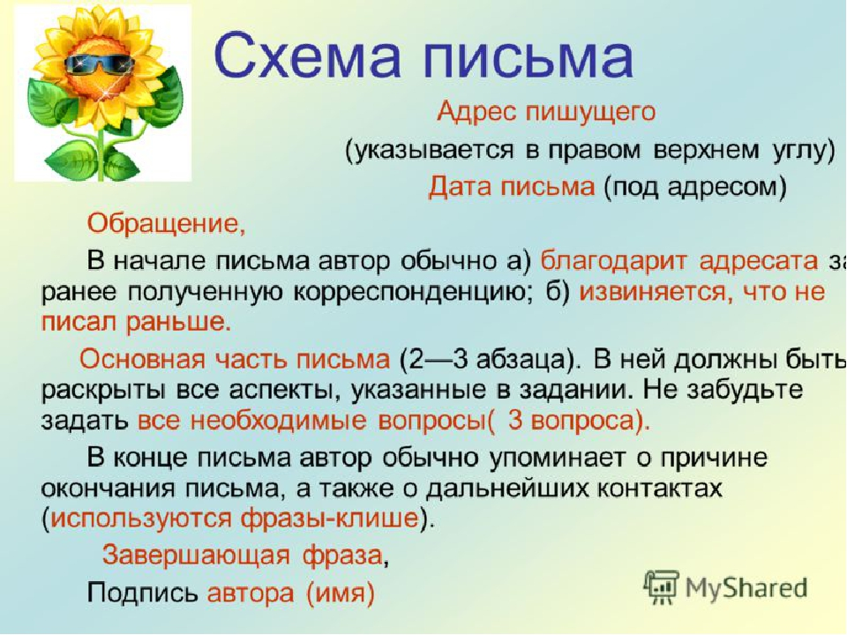

**Клише**

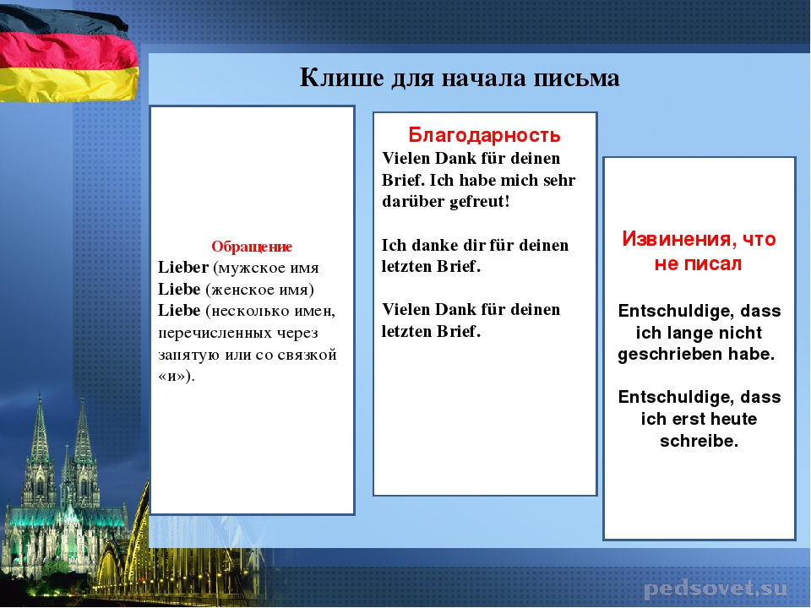

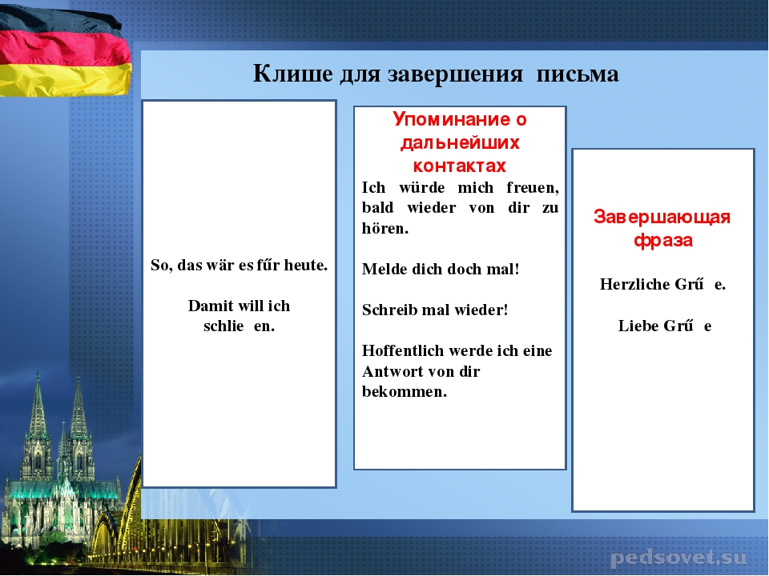

**Предполагаемые ответы**

**Задание 1. Анкета .**

В анкете должны быть отражены следующие пункты:

1. «Личные данные»:
   1. Фамилия и Имя участника программы по Школьному обмену
   2. Возраст
   3. Место рождения
2. «Школа, класс»- предметы, которые изучаются охотно и предметы, которые даются трудно
3. «Семья» - родители, их профессиональная деятельность, братья, сестры
4. «Увлечения, хобби»- занятия в свободное время, посещения секций, кружков
5. Ожидания от пребывания в стране изучаемого языка- в языковом и культурном плане.

***Анкета должна быть заполнена на немецком языке с соблюдением всех грамматических и лексических норм немецкого языка***

***Пункты 2,3,4,5 должны содержать 3-4 полных предложения***

**Задание 2.**

Прочитайте 3 текста письма, в которых содержится информация о членах немецких семей, их увлечениях.

На основании заполненной анкеты выберите семью, которая вам подходит с позиции хобби, рода занятий. Для этого необходимо выделить в тексте абзац (предложение, словосочетание), в котором содержится необходимая вам информация.

.

**Задание 3.**

Написать личное письмо «гостевой» семье, соблюдая все речевые формулы написания личного письма

**Задание 4.**

Составить цепочку, проанализировав свой выбор

Причина →С1→С2→С3

**Причина** выбора семьи – **семья мне подходит**

→→ **С1** Увлечения семьи совпадают с моими

→→ **С2** В это семье я буду чувствовать себя комфортно

→→ **С3** Мои ожидания от поездки оправдаются